Liebe Freunde und UnterstützerInnen von Trätro!
Wir danken herzlich für alle eure Anteilnahme und Gebete für Heinz Gesundheit, die einer Achterbahnfahrt gleicht. (auch für unsere Gefühle) Meinem Flug nach Mosambik am Karfreitag folgte gleich der nächste nach Südafrika, denn Heinz ist Ostern nach Johannesburg ausgeflogen worden. Hier wird er nun seitdem auf der Intensivstation behandelt und erlebt Höhen und Tiefen. Der Heimflug nach München musste schon 3x verschoben werden, aber wir hoffen, dass er bald stabil genug ist. Das KH in Schärding wartet schon auf ihn. Wir sind dankbar, dass uns auch ein guter Arzt der Versicherung aus Deutschland nach Schärding begleiten wird.
Ich musste letzte Woche nochmal zurück nach Maputo fliegen, um endlich mein Visum aus Berlin in das Dauervisum für 1 Jahr umzuwandeln. Leider erfuhr ich dort nach Stunden des Verhandelns mit der Ausländerbehörde (durch Joao, allein hätte ich das nicht gekonnt), dass ich das Visum nicht erhalten werde, weil ich unerlaubterweise nach Südafrika ausgereist bin….. der Notfall konnte sie nicht umstimmen…..aber ich darf einen neuen Antrag stellen. Alle Rennereien der letzten 5 Monate und Kosten von bisher 1300€ (ohne Flüge…) umsonst!
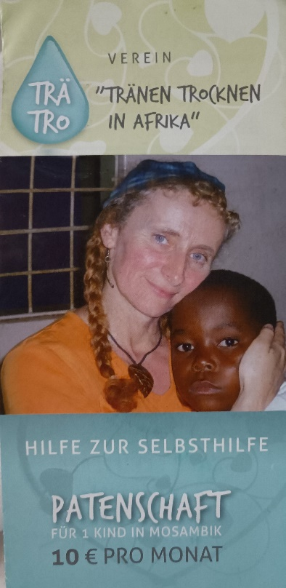
Während ich mit Joao frustriert auf dem Heimweg war und ich noch überlegte, ob ich mir und uns die Prozedur überhaupt nochmal antun will, standen wir an einer Ampel in Maputo und ein Straßenverkäufer schaute durchs Fenster. „der hat so traurige Augen wie Alex“, dachte ich……und im nächsten Moment: „das ist Alex!“ Wir hielten an und fielen uns in die Arme. Wir haben uns ca 13 Jahre nicht gesehen. Alex war der kleine Schatz, den ich 2011 auf meiner ersten Reise nach Mosambik kennengelernt hatte, als Waise bei Iris Ministries. Er ist der Bub, der mit mir auf meinem ersten Flyer abgebildet ist
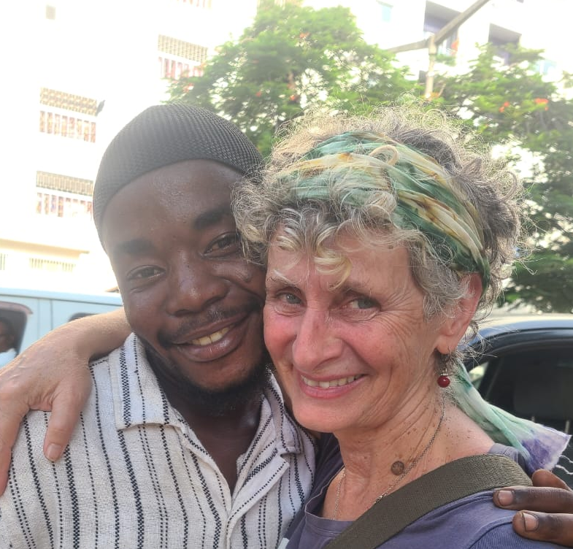
Er wurde vor ca 13 Jahren bei einer Tante aufgenommen, und die wollte nicht, dass er die Schule weiter besucht, so landete er wieder auf der Strasse… Er sagte, er hat viel gebetet, mich wiederzutreffen und hat mich auch gleich erkannt. Wir glauben, dass Gott einen guten Plan mit ihm hat, nicht umsonst treffen wir ihn in einer Stadt mit 1,15 Mio Einwohnern bei einer Ampel Vor ca 6 Monaten versuchte Joao vergeblich ihn ausfindig zu machen. Wir möchten ihm nun die Chance geben, eine Ausbildung bei AVA zu machen und ein gesegnetes Leben zu führen. Wir beten um Weisheit, ihn recht zu führen und Kraft Gottes für ihn, sich vom alten Leben zu lösen (samt Alkohol) und sich auf das Neue zu fokussieren.
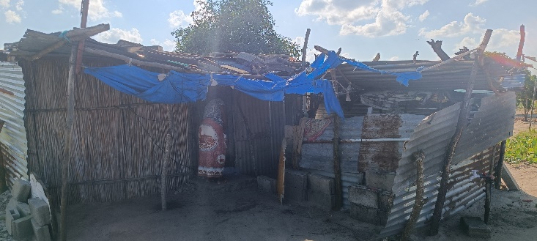
Meinem Kurzbesuch bei AVA ging ein Besuch bei der armen Witwe Maria voraus, deren Haus schon sehr gefährlich aussieht. Sie freute sich sehr über unsern Besuch und Gebet und wir planen, ihr Haus stabiler zu bauen. Mit Lebensmitteln wird sie auch regelmäßig unterstützt, denn sie bekommt keine Rente, das ist nur ein Luxus weniger in Mosambik.
Aber der Präsident hat kürzlich beschlossen, dass die 3 ehemaligen Präsidenten eine Rente von monatlich 10.000€ bekommen sollen – und dazu für jeden 8 Autos! Dazu wird das Benzin in Mosambik angeblich grad künstlich knapp gehalten. Man wartet stundenlang an der Tankstelle…… angeblich soll das Volk bereit gemacht werden, jeden Preis zu zahlen… So wird die Stimmung angeheizt und viele Investoren verlassen das Land.
Und wir beten, „Herr dein Reich der Gerechtigkeit komme und dein guter heiliger Wille geschehe in Mosambik und in unserem Leben!“
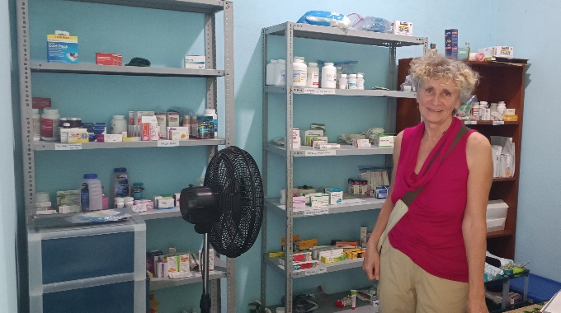
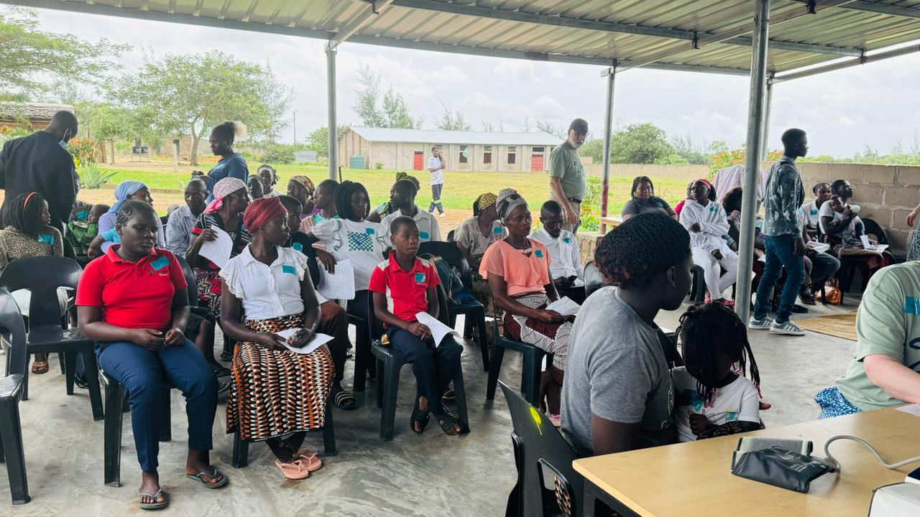
Während Heinz in einer Privatklinik in Johannesburg liegt – und ich in der Nähe eine Lodge bewohne wurde letzte Woche unsere AVA Klinik eröffnet. Mit Hilfe von Sponsoren aus USA (deren Vater und Mutter an Malaria gestorben sind) wurden die 2 Räume angebaut an unsere Office und ein Team brachte Medikamente. Zur Eröffnung wurden über 3 Tage 250 Kranke behandelt! Als Warteraum leistete der Neue Unterstand für die Kinderkirche beste Dienste. Für den weiteren Betrieb wollten wir alle 1-2 Wochen eine Ärztin und eine Krankenschwester anstellen. Wenn ich wieder im Land bin, ist die Ordination geöffnet, sobald mich ein Kranker sieht
Wann das sein wird, wissen wir nicht……

Aber wir danken Gott für allen Segen, den er uns sehen und erleben lässt und vertrauen immer wieder neu auf seine Zusage, dass denen, die IHN lieben, alle Dinge zum Besten dienen müssen! (Römer 8,28)

Und wir beten für ein Wunder zur Wiederherstellung von Heinz.
„Jesus stärke sein Herz, erneuere seine Nieren und heile alle seine Wunden
Zu Deiner Ehre!“
Vielen Dank für alle deine Unterstützung in Gebet und Gaben!
Die Verbundenheit im Gebet ist uns unendlich kostbar!

Sabine und Heinz

Sunninghill, Johannesburg, 23.4.2026

